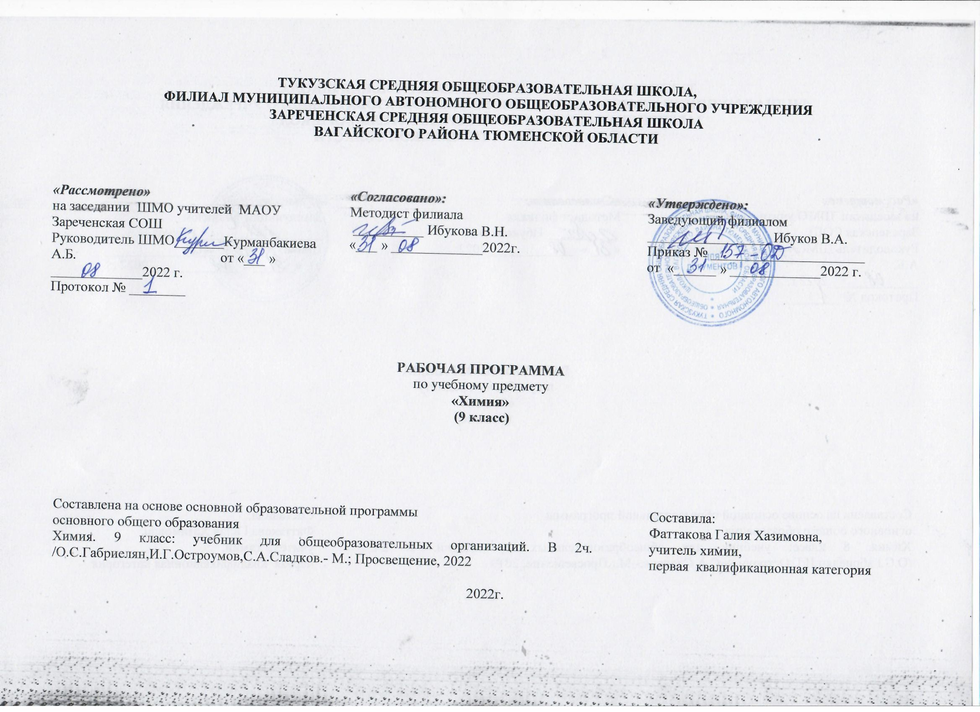

- Планируемые результаты освоения учебного предмета «Химия»

Личностными результатами изучения предмета «Химия» в 9 классе

являются следующие умения:

- осознавать единство и целостность окружающего мира, возможности его познаваемости и объяснимости на основе достижений науки;

- постепенно выстраивать собственное целостное мировоззрение: осознавать потребность и готовность к самообразованию, в том числе и в рамках самостоятельной деятельности вне школы;

- оценивать жизненные ситуации с точки зрения безопасного образа жизни и сохранения здоровья;

- оценивать экологический риск взаимоотношений человека и природы.

- формировать экологическое мышление: умение оценивать свою деятельность и поступки других людей с точки зрения сохранения окружающей среды - гаранта жизни и благополучия людей на Земле.

Метапредметными результатами изучения курса «Химия» является формирование универсальных учебных действий (УУД).

Регулятивные УУД:

- самостоятельно обнаруживать и формулировать учебную проблему, определять цель учебной деятельности;

- выдвигать версии решения проблемы, осознавать конечный результат, выбирать из предложенных и искать самостоятельно средства достижения цели;

- составлять (индивидуально или в группе) план решения проблемы;

- работая по плану, сверять свои действия с целью и, при необходимости, исправлять ошибки самостоятельно;

- в диалоге с учителем совершенствовать самостоятельно выработанные критерии оценки.

- Обнаруживает и формулирует учебную проблему под руководством учителя.

- Ставит цель деятельности на основе поставленной проблемы и предлагает несколько способов ее достижения.

- самостоятельно анализирует условия достижения цели на основе учёта выделенных учителем ориентиров действия в новом учебном материале.

- планирует ресурсы для достижения цели.

- Называет трудности, с которыми столкнулся при решении задачи, и предлагает пути их преодоления/ избегания в дальнейшей деятельности.

- Называет трудности, с которыми столкнулся при решении задачи, и предлагает пути их преодоления/ избегания в дальнейшей деятельности.

Выпускник получит возможность научиться:

- самостоятельно ставить новые учебные цели и задачи.

- Самостоятельно строить жизненные планы во временной перспективе.

- при планировании достижения целей самостоятельно и адекватно учитывать условия и средства их достижения.

- выделять альтернативные способы достижения цели и выбирать наиболее эффективный способ.

- адекватно оценивать свои возможности достижения цели определённой сложности в различных сферах самостоятельной деятельности.

Познавательные УУД:

- анализировать, сравнивать, классифицировать и обобщать факты и явления.

- Выявлять причины и следствия простых явлений.

- осуществлять сравнение, классификацию, самостоятельно выбирая основания и критерии для указанных логических операций;

- строить логическое рассуждение, включающее установление причинно-следственных связей.

- создавать схематические модели с выделением существенных характеристик объекта.

- составлять тезисы, различные виды планов (простых, сложных и т.п.).

- преобразовывать информацию из одного вида в другой (таблицу в текст и пр.).

- уметь определять возможные источники необходимых сведений, производить поиск информации, анализировать и оценивать её достоверность

- осуществляет расширенный поиск информации с использованием ресурсов библиотек и Интернета.

- Считывает информацию, представленную с использованием ранее неизвестных знаков (символов) при наличии источника, содержащего их толкование.

- Создает модели и схемы для решения задач.

- Переводит сложную по составу информацию из графического или символьного представления в текст и наоборот.

- Устанавливает взаимосвязь описанных в тексте событий, явлений, процессов.

- Участвует в проектно- исследовательской деятельности.

- проводит наблюдение и эксперимент под руководством учителя, осуществляет выбор наиболее эффективных способов решения задач в зависимости от конкретных условий;

- дает определение понятиям.

- устанавливает причинно-следственные связи.

- обобщает понятия — осуществляет логическую операцию перехода от видовых признаков к родовому понятию, от понятия с меньшим объёмом к понятию с большим объёмом;

- осуществляет сравнение, сериацию и классификацию, самостоятельно выбирая основания и критерии для указанных логических операций. строить классификацию на основе дихотомического деления (на основе отрицания)

- строить логическое рассуждение, включающее установление причинно-следственных связей;

- объясняет явления, процессы, связи и отношения, выявляемые в ходе исследования;

- объясняет явления, процессы, связи и отношения, выявляемые в ходе исследования;

- Знает основы ознакомительного чтения;

- Знает основы усваивающего чтения

- Умеет структурировать тексты (выделяет главное и второстепенное, главную идею текста, выстраивает

последовательность описываемых событий)

- ставить проблему, аргументировать её актуальность.

- самостоятельно проводить исследование на основе применения методов наблюдения и эксперимента;

Коммуникативные УУД:

- Самостоятельно организовывать учебное взаимодействие в группе (определять общие цели, распределять роли, договариваться друг с другом и

т.д.).

- Соблюдает нормы публичной речи и регламент в монологе и дискуссии.

- Пользуется адекватными речевыми клише в монологе (публичном выступлении), диалоге, дискуссии.

- формулирует собственное мнение и позицию, аргументирует их.

- Координирует свою позицию с позициями партнёров в сотрудничестве при выработке общего.

- устанавливает и сравнивает разные точки зрения, прежде чем принимать решения и делать выбор.

- спорит и отстаивает свою позицию не враждебным для оппонентов образом.

- осуществляет взаимный контроль и оказывает в сотрудничестве необходимую взаимопомощь.

- организовывает и планирует учебное сотрудничество с учителем и сверстниками; определять цели и функции участников, способы взаимодействия; планировать общие способы работы;.

- умеет работать в группе — устанавливает рабочие отношения, эффективно сотрудничает и способствует продуктивной кооперации; интегрируется в группу сверстников и строит продуктивное взаимодействие со сверстниками и взрослыми.

- учитывать разные мнения и интересы и обосновывать собственную позицию;

Предметными результатами изучения предмета являются следующие умения:

- осознание роли веществ:

- определять роль различных веществ в природе и технике;

- объяснять роль веществ в их круговороте.

- рассмотрение химических процессов:

- приводить примеры химических процессов в природе;

- находить черты, свидетельствующие об общих признаках химических процессов и их различиях.

- использование химических знаний в быту:

– объяснять значение веществ в жизни и хозяйстве человека.

- объяснять мир с точки зрения химии:

– перечислять отличительные свойства химических веществ;

– различать основные химические процессы;

- определять основные классы неорганических веществ;

- понимать смысл химических терминов.

- овладение основами методов познания, характерных для естественных наук:

- характеризовать методы химической науки (наблюдение, сравнение, эксперимент, измерение) и их роль в познании природы;

- проводить химические опыты и эксперименты и объяснять их результаты.

- умение оценивать поведение человека с точки зрения химической безопасности по отношению к человеку и природе:

- использовать знания химии при соблюдении правил использования бытовых химических препаратов;

– различать опасные и безопасные вещества.

2. Содержание учебного предмета «Химия»

Тема 1. Повторение и обобщение сведений по курсу 8 класса
Бинарные соединения. Оксиды солеобразующие и несолеобразующие. Гидроксиды: основания, амфотерные, кислоты. Средние, кислые, основные соли.
Обобщение сведений о химических реакциях. Классификация химических реакций по различным основаниям: составу и числу реагирующих и образующихся веществ, тепловому эффекту, направлению, изменению степеней окисления элементов, образующих реагирующие вещества, фазе, использованию катализатора.
Понятие о скорости химической реакции. Факторы, влияющие на скорость химических реакций: природа реагирующих веществ, их концентрация, температура, площадь соприкосновения, наличие катализатора. Катализ.
Тема 2. Химические реакции в растворах электролитов
Понятие об электролитической диссоциации. Электролиты и неэлектролиты. Механизм диссоциации электролитов с различным характером связи. Степень электролитической диссоциации. Сильные и слабые электролиты.
Основные положения теории электролитической диссоциации. Классификация ионов и их свойства. Кислоты, основания и соли как электролиты. Их классификация и диссоциация.
Общие химические свойства кислот: изменение окраски индикаторов, взаимодействие с металлами, оксидами и гидроксидами металлов и солями. Молекулярные и ионные (полные и сокращённые) уравнения реакций.
Химический смысл сокращённых уравнений. Условия протекания реакций между электролитами до конца. Ряд активности металлов.
Общие химические свойства щелочей: взаимодействие с кислотами, оксидами неметаллов, солями. Общие химические свойства нерастворимых оснований: взаимодействие с кислотами, разложение при нагревании.
Общие химические свойства средних солей: взаимодействие с кислотами, щелочами, солями и металлами. Взаимодействие кислых солей со щелочами.
Гидролиз, как обменное взаимодействие солей с водой. Гидролиз соли сильного основания и слабой кислоты. Гидролиз соли слабого основания и сильной кислоты. Шкала pH.
Свойства кислот, оснований, оксидов и солей в свете теории электролитической диссоциации и окислительно-восстановительных реакций.
Тема 3. Неметаллы и их соединения
Строение атомов неметаллов и их положение в Периодической системе. Ряд электроотрицательности. Кристаллические решётки неметаллов — простых веществ. Аллотропия и её причины. Физические свойства неметаллов. Общие химические свойства неметаллов: окислительные и восстановительные.
Галогены, строение их атомов и молекул. Физические и химические свойства галогенов. Закономерности изменения свойств галогенов в зависимости от их положения в Периодической системе. Нахождение галогенов в природе и их получение. Значение и применение галогенов.
Галогеноводороды и соответствующие им кислоты: плавиковая, соляная, бромоводородная, иодоводородная. Галогениды. Качественные реакции на галогенид-ионы. Применение соединений галогенов и их биологическая роль.
Общая характеристика элементов VIA-группы. Сера в природе и её получение. Аллотропные модификации серы и их свойства. Химические свойства серы и её применение.
Сероводород: строение молекулы, физические и химические свойства, получение и значение. Сероводородная кислота. Сульфиды и их значение. Люминофоры.
Оксид серы (IV), сернистая кислота, сульфиты. Качественная реакция на сульфит-ион.
Оксид серы (VI), серная кислота, сульфаты. Кристаллогидраты. Качественная реакция на сульфат-ион.
Серная кислота - сильный электролит. Свойства разбавленной серной кислоты, как типичной кислоты: взаимодействие с металлами, основными и амфотерными оксидами, основаниями и амфотерными гидроксидами, солями. Качественная реакция на сульфат-ион.
Общая характеристика элементов VA-группы. Азот, строение атома и молекулы. Физические и химические свойства и применение азота. Азот в природе и его биологическая роль.
Аммиак, строение молекулы и физические свойства. Аммиачная вода, нашатырный спирт, гидрат аммиака. Донорно -акцепторный механизм образования катиона аммония. Восстановительные свойства аммиака. Соли аммония и их применение. Качественная реакция на катион аммония.
Оксиды азота: несолеобразующие и кислотные. Азотистая кислота и нитриты. Азотная кислота, её получение и свойства. Нитраты.
Фосфор, строение атома и аллотропия. Фосфиды. Фосфин. Оксид фосфора(V) и ортофосфорная кислота. Фосфаты. Фосфорные удобрения. Инсектициды.
Общая характеристика элементов IV A-группы: особенности строения атомов, простых веществ и соединений в зависимости от положения элементов в Периодической системе. Углерод. Аллотропные модификации: алмаз, графит. Аморфный углерод и его сорта: сажа, активированный уголь. Адсорбция. Химические свойства углерода. Коксохимическое производство и его продукция. Карбиды.
Оксид углерода(II): строение молекулы, получение и его свойства. Оксид углерода(IV): строение молекулы, получение и его свойства. Угольная кислота. Соли угольной кислоты: карбонаты и гидрокарбонаты. Техническая и пищевая сода.
Неорганические и органические вещества. Углеводороды. Химическое строение органических веществ, как порядок соединения атомов в молекуле по валентности.
Метан, этан, как предельные углеводороды. Этилен и ацетилен, как непредельные (ненасыщенные) углеводороды. Горение углеводородов. Качественные реакции на непредельные соединения.
Этиловый спирт, его получение, применение и физиологическое действие. Трёхатомный спирт глицерин. Качественная реакция на многоатомные спирты. Уксусная - представитель класса карбоновых кислот.
Кремний, строение его атома и свойства. Кремний в природе. Силициды и силан. Оксид кремния(1У). Кремниевая кислота и её соли.
Производство стекла и цемента. Продукция силикатной промышленности: оптическое волокно, керамика, фарфор, фаянс.
Оптическое волокно.
Неметаллы в природе. Фракционная перегонка жидкого воздуха как способ получения кислорода, азота, аргона. Получение фосфора, кремния, хлора, йода. Электролиз растворов.
Получение серной кислоты: сырьё, химизм, технологическая схема, метод кипящего слоя, принципы теплообмена, противотока и циркуляции. Олеум. Производство аммиака: сырьё, химизм, технологическая схема.
Тема 4. Металлы и их соединения
Положение металлов в Периодической системе химических элементов Д. И. Менделеева, строение их атомов и кристаллов. Металлическая связь и металлическая кристаллическая решётка. Физические свойства металлов: электро- и теплопроводность, отражающая способность, пластичность. Сплавы чёрные и цветные.
Металлы как восстановители. Электрохимический ряд напряжений. Взаимодействие металлов с неметаллами, оксидами, кислотами, солями. Алюминотермия.
Строение атомов и простых веществ щелочных металлов. Зависимость физических и химических свойств щелочных металлов от зарядов ядер их атомов. Оксиды и гидроксиды щелочных металлов, их получение, свойства, применение. Важнейшие соли щелочных металлов, их значение в живой и неживой природе и в жизни человека.
Строение атомов и простых веществ щелочноземельных металлов. Зависимость физических и химических свойств щелочноземельных металлов от зарядов ядер их атомов. Оксиды и гидроксиды щелочноземельных металлов, их получение, свойства и применение. Важнейшие соли щёлочно - земельных металлов, их значение в природе и жизни человека. Карбонаты и гидрокарбонаты кальция.
Жёсткость воды: временная и постоянная. Способы устранения временной жёсткости. Способы устранения постоянной жёсткости. Иониты. Соединения алюминия в природе. Химические свойства алюминия. Особенности оксида и гидроксида алюминия как амфотерных соединений. Важнейшие соли алюминия (хлорид, сульфат).
Особенности строения атома железа. Железо в природе. Важнейшие руды железа. Оксиды и гидроксиды железа(II) и железа(III). Соли железа(II) и железа(III). Обнаружение ионов катионов железа в растворе. Значение соединений железа.
Коррозия химическая и электрохимическая. Защита металлов от коррозии. Металлы в природе: в свободном виде и в виде соединений. Понятие о металлургии. Чёрная и цветная металлургия. Пирометаллургия, гидрометаллургия, электрометаллургия. Доменный процесс. Переработка чугуна в сталь. Электролиз расплавов.
Тема 5. Химия и окружающая среда
Строение Земли: ядро, мантия, земная кора, их химический состав. Литосфера и её химический состав. Минералы. Руды. Осадочные породы. Полезные ископаемые. Химический состав гидросферы. Химический состав атмосферы.
Источники химического загрязнения окружающей среды. Глобальные экологические проблемы человечества: парниковый эффект, кислотные дожди, озоновые дыры. Международное сотрудничество в области охраны окружающей среды от химического загрязнения. «Зелёная химия».
Тема 6. Обобщение знаний по химии за курс основной школы. Подготовка к Основному государственному экзамену
Строение атома в соответствии с положением химического элемента в Периодической системе. Строение вещества: химическая связь и кристаллические решётки. Зависимость свойств образованных элементами простых веществ (металлов, неметаллов, благородных газов) от положения элементов в Периодической системе. Типология неорганических веществ, деление их на классы и группы. Представители.
Признаки и условия протекания химических реакций. Типология химических реакций по различным основаниям. Реакции ионного обмена. Окислительно-восстановительные реакции.
Химические свойства простых веществ. Характерные химические свойства солеобразующих оксидов, гидроксидов (оснований, кислот и амфотерных гидроксидов), солей.

3. Тематическое планирование
с учётом рабочей программы воспитания,
с указанием количества часов, отводимых на освоение каждой темы

Наименование разделов, темы урока | Количество часов | Дата
 |  | план | факт
Классификация химических соединений. | 1
Классификация химических реакций. | 1
Классификация химических реакций. | 1
Скорость химических реакций. Катализ. | 1
Обобщение знаний по курсу 8 класса. «Химические вещества, химические реакции» | 1
Электролитическая диссоциация. | 1
Основные положения теории электролитической диссоциации. | 1
Химические свойства кислот как электролитов. | 1
Химические свойства оснований как электролитов. | 1
Химические свойства солей как электролитов. | 1
Гидролиз солей. | 1
Решение экспериментальных задач по теме «Электролитическая диссоциация» | 1
Обобщение и систематизация знаний по теме «Химические реакции в растворах» | 1
Контрольная работа  № 2 по теме «Химические реакции в растворах». | 1
Общая характеристика неметаллов. | 1
Общая характеристика элементов VIIА - группы галогенов. | 1
Соединения галогенов. | 1
«Изучение свойств соляной кислоты» | 1
Халькогены. Сера. | 1
Сероводород и сульфиды. | 1
Кислородные соединения серы. | 1
«Изучение свойств серной кислоты» | 1
Общая характеристика элементов VА - группы. Азот. | 1
Аммиак. Соли аммония.(РПВ) Урок- беседа «Аммиак и его свойства и применение» | 1
«Получение аммиака и изучение его свойств» | 1
Кислородные соединения азота. | 1
Фосфор, его физические и химические свойства. | 1
Общая характеристика элементов IVА - группы. Углерод. | 1
Кислородные соединения углерода. | 1
«Получение углекислого газа. Качественная реакция на карбонат - ионы» | 1
Углеводороды. | 2
Кислородсодержащие органические соединения. | 2
Кремний и его соединения. | 1
Силикатная промышленность.(РПВ) Урок-обобщение «Силикаты в нашей жизни» | 1
Получение неметаллов | 1
Получение важнейших химических соединений неметаллов. | 1
«Неметаллы и их соединения». | 2
Контрольная работа №3 по теме «Неметаллы». | 1
Общая характеристика металлов.(РПВ) Урок – беседа о влиянии металлов на организм человека. | 1
Химические свойства металлов. | 2
Общая характеристика элементов IА - группы. | 1
Общая характеристика элементов IIА - группы. | 1
Жёсткость воды и способы её устранения. | 1
«Жёсткость воды и способы её устранения» | 1
Алюминий и его соединения. | 1
Железо и его соединения. | 1
Решение экспериментальных задач по теме «Металлы» | 1
Коррозия металлов и способы защиты от неё.(РПВ) Урок- беседа о способах защиты металлических изделий от коррозии | 1
Металлы в природе. Понятие о металлургии. | 1
«Металлы и их соединения». | 2
Контрольная работа №4 по теме «Металлы и их соединения». | 1
Химический состав планеты Земля. | 1
Охрана окружающей среды от химического загрязнения. | 1
«Химия и окружающая среда» | 1
Вещества | 2
Химические реакции | 2
Основы неорганической химии | 2
Тренинг-тестирование по вариантам ГИА прошлых лет и демоверсии. Контрольная работа №5 «Решение ГИА» | 2

